NAGRADO VEČERNICA 2015
JE PREJEL PETER SVETINA
ZA DELO
KO ZORIJO JEŽEVCI
(ZALOŽBA MIŠ)
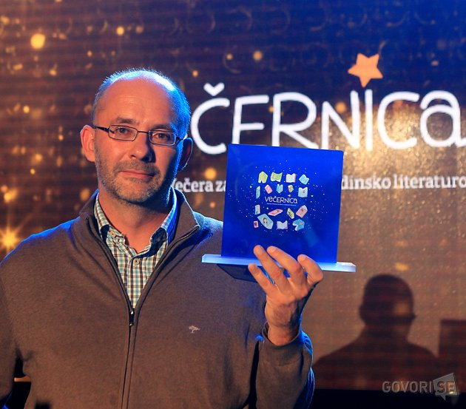
FOTOGRAFIJA PREVZETA S SPLETNEGA NASLOVA: http://govori.se/dogodki/vecernico-je-prejel-peter-svetina-za-knjigo-kako-zorijo-jezevci [28.9.2016; 9:24]

